República Bolivariana De Venezuela

Ministerio Del Poder Popular Para La Educación

U E P Colegio Lazo Martí

Turmero - Edo. Aragua

# MI PROYECTO DE VIDA

**6º grado sección “B”**

**Maestra: Mabel Puente Alumno:**

**Velásquez González**

**Emmanuel José David**

**INTRODUCCIÓN**

El presente trabajo presenta mi proyecto de vida personal; un plan de vida es aquello que una persona se traza con el fin de conseguir uno o varios objetivos para su futura vida personal.

La elaboración de este, lleva a las personas a definir conscientemente las acciones que debe realizar para guiar de forma viable su futuro y así lograr cada uno de los objetivos que se haya planteado.

Elaborar un plan de vida implica conocernos a nosotros mismos, saber identificar cosas que hay dentro de nuestra personalidad y nuestra vida misma, para que seamos buenos, que nos gusta hacer y que nos gustaría llegar a ser.

**AGRADECIMIENTO**

**AUTOBIOGRAFIA**

Me llamo Emmanuel José David Velásquez González, nací el sábado 14 de mayo del 2011, en el Hospital Central de Maracay a las 8:32 pm, tengo 12 años. Mis padres son Antonny José Rafael Velásquez Jaramillo de 35 años de edad y es Técnico Medio Gestión Ambiental, mi mamá se llama Kimberlin de los Ángeles González Manetta de 32 años de edad es Técnico Medio en Administración de Salud y mi hermano se llama Antonny José Samuel Velásquez González de 14 años.

Me gusta tocar instrumentos de percusión como por ejemplo batería y tumbadoras, pertenezco al coro infantil de la iglesia San Pedro Apóstol y en la Banda Show U E P Colegio Lazo Martí, de igual manera me gusta jugar en el teléfono, en la computadora, ver televisión, y entre otras cosas.

No me gusta que las personas se involucren mi vida personal, es decir, en elecciones de amistades, de igual manera no me gusta lavar los platos, que me griten y afeitarme.

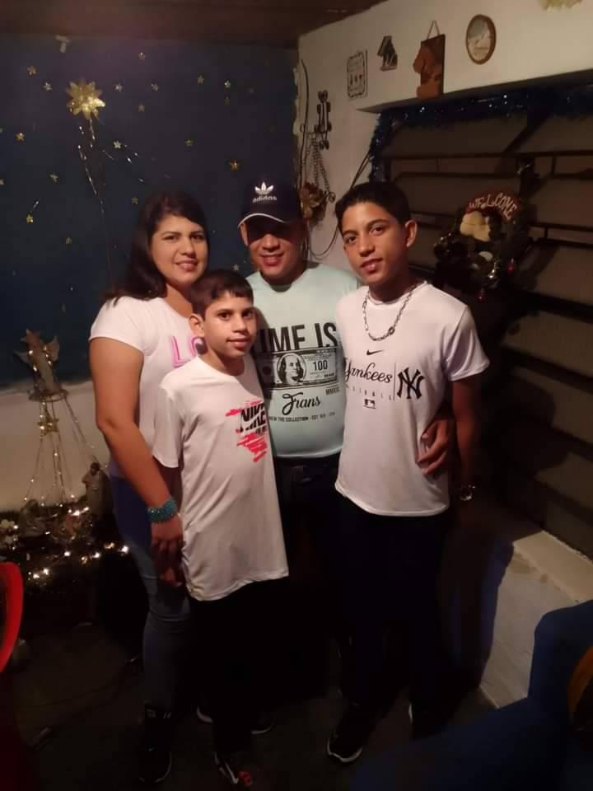

**ESTUDIOS**

Mis primeros estudios los realice en el preescolar Los Ángeles de Mariño sector 19 de Abril donde curse 1 al 3 nivel.

Luego comencé mis estudios en la E.B.E. Abigail Lozano sector Samán de Guere, donde curse desde 1º a 5º grado, en la actualidad me encuentro en la U E P Colegio Lazo Martí, ubicado en el sector 19 de Abril cursando 6º grado.

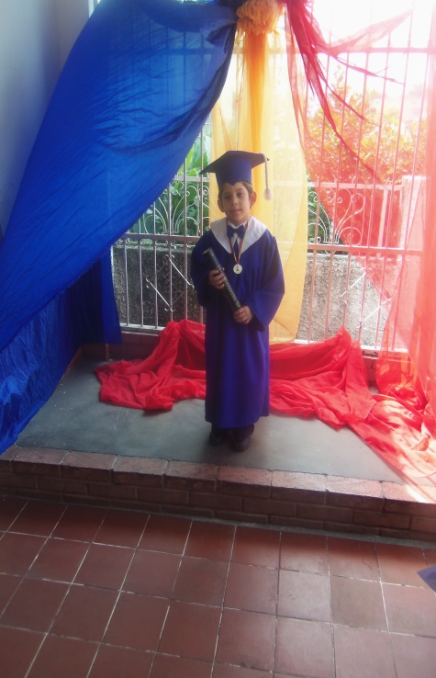

**ANÉCDOTAS**

En el año 2015 estuve hospitalizado por neumonía grave dure un mes ingresado en el Seguro Social de San José de Maracay, estando en esa situación cumplí mis cuatro añitos.

Vivo con mis padres, hermano y abuelos maternos. Hace poco vivía con mis bisabuelos, pero ahora desde el cielo nos cuidan junto a Dios.

**MI FUTURO EN EL CAMPO EDUCATIVO Y PROFESIONAL**

* PLANES A CORTO PLAZO: Es graduarme de 6 grado.
* MEDIANO PLAZO: Graduarme de bachillerato, para luego poder continuar mis estudios universitarios.
* LARGO PLAZO: Graduarme como piloto de aviones e ingeniero petroquímico. Trabajar y tener mi propia casa y formar mi familia.

Para lograr estos objetivos tengo que estudiar y trabajar.

**FORTALEZAS Y DEBILIDADES**

Puedo comenzar definiendo que las fortalezas son virtudes, rasgos positivos y capacidades personales. Por el contrario, las debilidades son defectos, rasgos negativos e incapacidades de cada persona.

Partiendo en esos puntos de vistas, en mi caso personal como debilidades tengo:

* Que soy irresponsable para cumplir mis deberes de hogar y escolares, es decir, no hago lo que se me asigna en el hogar, por ejemplo tender mi cama, fregar los platos y llenar las garras cuando se me corresponden hacerlo.
* Soy desordenado, egoísta, malcriado y mentiroso; estas debilidades las tengo que mejorar para poder crecer como persona, ¿Cómo lo hago?, en primer lugar tengo que saber asumir mis faltas y errores para así no mentir cuando me pregunten si realice mis deberes y las tareas de la escuela, debo no ser egoísta con mi hermano y con las personas que están a mi alrededor; mejorar mi actitud en casa cuando se me asigna algo. Tengo que ser más responsable con mis estudios dejar la flojera y trabajar ordenadamente para lograr mis sueños y metas.

Y como fortaleza tengo:

* Ser creativo al momento de dibujar.
* Destreza para la música.
* Mantengo el control ante una situación inusual.

**RASGOS DE MI PERSONALIDAD**

.